
“国培计划（2013）”中西部项目—四川省农村中小骨
干教师置换脱产研修项目内江师范学院小学语文班
培训简报
承办：内江师范学院 2013年11月05日 第4期

跟岗记录
“影子跟岗”实践，内江六小引领
乐山市市中区剑峰乡中心小学 邹晓洪
国培进行到第三阶段，学院安排我们一行十一位老师到内江六小进行“影子跟岗”实习。
初到内江六小，给我们所有老师的感受是“热情”。不论是校长还是指导老师，都十分热情地接待我们，非常乐意我们到六小来听课、学习。幸运的是，我们这次正好赶上内江六小两年一度的“创新杯”语文教学技能大比拼。六小的语文老师们纷纷登台献课，把自己在新课程标准下，经过不断实践后总结的教学经验和方法一一展示在我们面前。一堂堂精彩纷呈的课，一次次令人悦目的教学瞬间，让所有听课老师受益匪浅。在这一个月的时间里，我们跟随着指导老师的脚步，向语文课堂教学改革的道路上又迈进了坚实的一步。
在六小老师们的指导下，我们国培的老师们也纷纷登台献课。以下便是到内江六小实习老师们上课后的教学感言：

行者有思
乐至县宝林镇中心小学 蒋 玲
行走在国培的路上，我思绪万千，感慨连连。
“影子跟岗”阶段，让我有幸与内江六小不期而遇，她的一切再次震撼了我们的心灵。无论是指导老师的随堂教学、班级管理，还是学校的教育科研，无一不让我们耳目一新。
在跟班学习与交流之余，受何世聪老师的点拨，10月17日下午，我站上了内江六小的讲台，讲了一节汇报展示课。《新型玻璃》是人教版五年级上册的一篇说明文，我在教学设计上考虑到本课内容简单易懂，让学生自主合作学习课文内容，把重点放在对学生的说、写、创新思维能力的培养上，设计了介绍活动：要求用列数字的说明方法给大家介绍自己的教室；推销活动：请学生给老师推荐新型玻璃装修新房子；发明活动：让孩子们当小小发明家，把自己想要设计的新型玻璃用喜欢的方式写下来。这三个环节点亮了这堂课，孩子们积极热情，让我感动。他们不仅说得清楚明了，而且写得精彩动人，创新思维活跃，让听课者瞠目结舌。“这堂课真正体现了语文教学的工具性”，指导老师这句简洁的评价，让我对今后的教学充满了自信。
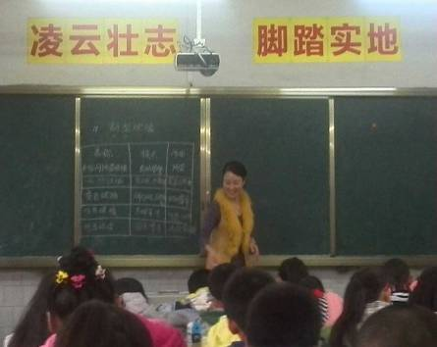
虽得到了指导老师的肯定，但教学后注重反思是我坚持的习惯与做法：自己在和五年级一班的孩子们合作这堂课时，他们积极配合，而我有时对他们的关注还不够，了解还不够。城市的孩子和我们乡村的孩子差别很大，所以备课预设与生成有些差异， 40分钟的课堂，还有少数学生没有时间充分地展示，这是我本堂课深深的体会。
教育是一条人性化的道路，教学是与学生交流最直接的方式，当我们行走在教育教学的路上，那一双双眼睛充满的是真诚的渴望与期待，那一堂堂课堂展现的是心灵与知识的碰撞，那一篇篇美文寄托着传承与发展。学着在教学中反思，在反思中完善，在完善中引领学生不断成长，将是教育工作者一生不变的追求。

说起容易做起难
资阳市乐至县回澜镇吴元鑫小学 熊玉萍
2013年10月17日下午，我在自己的指导老师——内江六小四年级二班庄丽老师的班上上了一节公开课。课题为《颐和园》，我上的是第一课时。
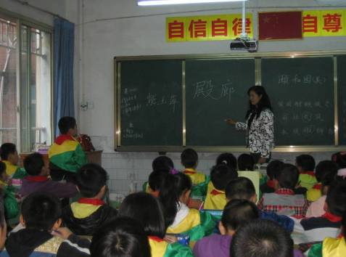
结合前一个阶段的理论学习和跟岗实践，课前我认真备了课。备课时注重基础知识的落实以及语言的运用。上课时注重让最大多数孩子参与到学习中来，争取让每个孩子学有所获。
课按照我预先的策划顺利进行，不过课上下来，还是有许多不尽人意的地方。反思我的课堂，我觉得有以下几个地方需要注意：
1、备课时要更多地关注学生，因为只有教学生所需要，教学生所不能才最有效；
2、最大限度地放手让学生学，要相信他们的潜力和能力；
3、要善于运用多种手段去抓住学生的注意力；
4、课堂设计要简单明了，不用弄那么多花花草草。花花草草太多，反而影响效果。
总之，通过这次上课实践活动，我深深感受到：语文教学说起容易做起难。要想教好语文，还“路漫漫其修远兮”，我只能选择“上下而求索”了。
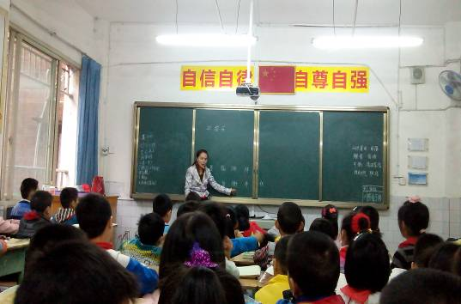

图为学生正在评价老师生字的书写情况

重视技能训练，构建和谐课堂
乐山市井研县竹园镇中心小学 陈建琼
金秋十月，丹桂飘香，在这个充满了诱人花香和果香的季节里,我们国培小语班第二组来到内江六小参加跟岗学习。为期一月的跟岗学习快要结束的时候，我在跟岗老师的指导下，在四年级二班上了一堂汇报课。汇报课受到了内江六小领导及语文组的高度重视，内江六小的部分语文老师及在六小跟岗所有老师都参加了这次听课。我执教的是人教版小学语文四年级上册第二十一课《搭石》的第一课时。我在教学中注重语文的工具性特点，重视学生对语文基本技能的掌握。整堂课上学生积极主动地参与学习，发言积极，课堂上对学生的听说读写能力都进行了锻炼，老师与学生俨然是学习的伙伴，共同合作学习，学生在轻松的氛围中习得知识。整个教学过程严谨、流畅，受到了听课老师的一致好评！

《钓鱼的启示》之启示
乐山市沙湾区牛石镇学校 凌顺金
“国培计划”（2013）置换脱产研修的第二个阶段是“影子”跟岗研修，我们这组在内江六小进行跟岗培训。蒋玲老师和我由学校安排在何世聪老师班上做“影子”教师。在这一个月的跟岗研修过程中我们听课、评课、讨论，积极参加各项活动，因此受益颇丰。在跟岗即将结束时，我在何老师班上上了堂汇报课。课后何老师给与了一定的肯定和不少肯切的建议，根据这些建议和自己的一点思考，我觉得有必要整理如下：
对课文多层次的把握
《钓鱼的启示》这篇课文共有三个层次：第一层，也是最浅的一层是故事的发展顺序。课文的大概内容在学生通读文本之后都能了解；第二层是文中父亲和“我”的心理活动，这需要教师在指导学生精读课文时进行揣摩想象；第三层是文章所体现的父亲的高尚品质。多数同学不能很好的体会。其原因在于同学们大多只是口头上认可“慎独”这种品质实践起来很难。但其实他们并没有真正理解实践的难处，不能切身地体会。因此，教师在教学时应当把握好这三个层次，由易到难逐步引导学生达到最深层次，以期圆满地完成教学目标。
思想性与工具性的结合
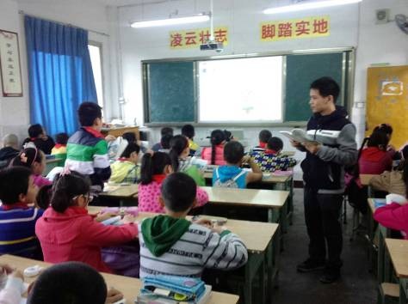
不同的教学理论侧重的方面不同。有的倾向于语文的工具性，认为语文课堂应当教给孩子们运用语文的知识和能力。有的则侧重于语文的思想教育方面，主张教育的干预作用，干预生活，引导思想。但实际上并不是每一篇课文都同时具有上述特点，同时符合两种要求。生硬地要求在一篇思想性弱的文章里讲求品德教育是不切实际的。而本篇课文刚好同时具备两种特性。所以，教学时应当抓住教育孩子养成“慎独”的良好习惯以及学会对人物心理描写的分析和揣摩。我在讲授该课时在这方面注重还不够，课后何老师专门给我提了出来。
细节与整体的统筹
《钓鱼的启示》这篇课文是一篇文辞非常优美的回忆性散文。作者饱含感情地回忆了三十四年前某个晚上和父亲一起钓鱼时发生的事。虽然经过了三十四年时光的磨洗，但至今读来仍让人觉得人物鲜活、场景逼真、如在目前。这是作者对细节敏锐的观察和忠实的模写所构成的。因此，在讲授这篇课文时，需要引导学生对细节描写的把握，同时又不能丢掉整体陷入一字一句的死扣里面。我想，把握好其中分寸正是一个合格教师应当具备的功底。
以上是我对这堂课的一点感想，不足及缺漏之处还很多。幸好我们都还有学习的愿望和精力。教无定法，学无止境是我诚恳信奉的法则。勇猛精进，不倦不悔是我追求的学习态度。愿我们同行在漫漫的学习之路上，互励互勉，同德同心。

跟岗心得
心怀阳光，便是天堂
——“影子跟岗”实践心得
南充市营山县金华希望学校 李林民
清凉的微风划过耳际，轻盈地踏上这方净土——内江市桐梓坝小学。四处一片静寂，沉睡的教学楼从梦中苏醒，微睁开双眼静静地窥探着。每一个大自然的精灵——古老的参天大树，娇小葱郁的小草，含羞带露的野花，都舒展着，肆意，惬意,在清新的黎明，触摸第一缕晨曦。顽皮的阳光透过密密层层的枝叶洒下星光点点，去追逐觅食的雀儿，轻柔地为它们梳理着沾露微湿的翎羽。轻轻地，轻轻地，我唯恐这份和谐与宁静被我这个外来者破坏。
渐渐地，一群群天使披着金色的阳光从四面八方飞来，顿时校园热闹起来。朗朗读书声从每扇扇明亮的窗户溢出，挤满了校园的每一个角落，也粘住了我的双脚，禁不住在教室的一角落座。温老师来了——带着甜美的微笑。课井然有序地进行着，老师的讲解时而铿将有力，掷地有声；时而激情飞扬，活力四射；时而如溪流潺潺，清风拂面；时而如兰花吐蕊，清逸幽香。孩子们在老师的引领下或眉头紧蹙，或喜笑颜开，或奋笔疾书，或侃侃而谈。忘却了周围的一切纷扰，师生在情感的交融中，在思维的碰撞中快乐着。温老师就像太阳发出耀眼的光芒，我看到了，那是高贵的师魂。孩子就像那满地的葵花沐浴着阳光欣然怒放，我听到了他们拔节的声音。我聆听着，陶醉着，任那一份莫名的感动浸润我的双眼。
在校园驻足流连，眼中出现了一个又一个“温老师”， 他们有一个共同的特点——面带微笑。这不仅仅是一个符号，这是一份不以物喜，不以己悲的淡然，这是闲看庭前花开花落，漫随天外云卷云舒的从容，这是一种神奇的力量，感染着每一个人，犹如一缕缕阳光，温暖着每一颗心。我在这明媚的阳光中收获着心灵的给养。
踌躇在旅途中的我不再彷徨，不再惆怅，这群可爱的人用心告诉我，只要心怀阳光，哪里都是天堂。

盘点我的国培跟岗收获
乐至县回澜镇吴元鑫小学 熊玉萍
国培跟岗阶段快要结束了，回到学校，我打开自己匆匆记下的笔记，仿佛又回到课堂，聆听着专家、教授们的教诲。这么多天来，我经历了一次前所未有的头脑风暴，让我从震惊到疑惑再到豁然开朗。突然发现，自己收获挺大的，现将最主要的收获盘点如下：
1、彻底改变了我的语文教学观。以前认为让学生理解语言是最重要的；现在发现，教会学生运用语言才是最重要的。
2、深感学习的重要性。作为一名小学语文教师，必须有很深的语文功底。因为只有功底深的人才能结合学生年段特点，挖掘到课文的训练点，教会学生运用语言的技能。为此，语文教师必须不断地学习，提高自己的语文素养。
3、学会了看课。以前对于名师的课，只知其然，不知其所以然，经过专家们的理论联系实际的点拨，终于明白名师为什么要那样设计了。
4、丰富了语言训练的形式。以前自己也有语言训练，但形式单一。这次，专家、教授们给我们展示了许多语言训练的行之有效的方法和手段，扩大了自己的视野，丰富了语言训练的形式。
5、明确了语文教学的终极目标。语文教学虽然兼顾工具性和人文性，但它的终极目标是提高学生听、说、读、写的能力。
当然，收获的远远不止这些，但这些是我最主要的转变，所以把它列了出来。
阅读教学新模式——邓伯勇“群文读写”
仪陇县环山小学 唐雪梅
10月24日，在内江师院文新学院刘云生院长的带领下，我们国培小语班的学员有幸聆听了泸州天立国际学校邓伯勇老师的课《夏天的夜晚》。
课前，邓老师和学生一起背诗，涉及的面很广，有古诗，有词，有文言文小故事，还有增广贤文。师生一呼一应，抑扬顿挫，课堂上书声琅琅。正式上课了，邓老师并没有叫同学们拿出语文书，而是让学生朗读群文读写资料《我们周围的事物》，透过一篇篇短小的文字，我们看到一幅幅美丽的画面，接着，邓老师让学生说出自己发现的优美句子，找出它们的共同特点，水到渠成地介绍了“拟人”这种修辞手法，及拟人的作用。然后，邓老师问大家：“夏天的夜晚有哪些东西？”同学们踊跃回答：“萤火虫、星星、月亮、睡莲……”邓老师又问大家：“你能选一样事物用拟人的手法说一句话吗？”“能！”难度一步步加大，两样事物，三样事物，四样！孩子们表现的相当优秀，优美的句子连续蹦出，“星星跳进银河里洗澡”，“小水珠躺在荷叶上睡觉”……邓老师还指导学生按一定顺序把这些句子写下来，这只是小学二年级的学生！
课后，邓老师与我们交流了他的想法，他指出目前语文阅读教学有问题，因为没有对学生进行系统的文章学的训练，他打算用四十个专题对学生进行系统的文章学的训练，比如说，细节描写的作用，今天所讲的拟人修辞手法的作用等等，他提倡将作文技巧和速读的优点结合起来的群文读写模式，老师自己下水作文，身体力行，这节风格朴实的课让我们耳目为之一新，为阅读教学打开了一扇窗，每位学员都表示受益匪浅。

让“爱”陪伴学生成长
仪陇县环山小学校 刘丽华
“影子跟岗”阶段的学习结束了，当我细细回顾这一个月的时光时，内心有几多欢喜，几多忧虑，几多深思，几多感怀。九月是收获的时节，而我们又收获了什么呢？
这一阶段，我和其他十三位老师被安排到桐梓坝小学。满怀着希望与憧憬，我们踏进了桐梓坝小学的大门，学校领导和老师热情地欢迎我们。漫步校园，看见的是丰富多彩的校园文化、爱岗敬业的老师、朝气蓬勃的学生。而一个月的跟岗学习，从老师身上获得的启迪更是让我们获益匪浅。
我的指导老师是一位工龄三十几年的老师，刚听说这位老师时，我心里还有几分担忧，毕竟是老教师，会不会是严肃又难以接近的呢？后来一接触，老师的亲切和蔼将我的顾虑赶到了九霄云外。而在听过她上“口语交际课”后，对她的敬佩之情更是有增无减。我不得不说那是一堂让我深深震撼的课，对“口语交际”课，我曾经一直徘徊，一直疑惑，现在我终于找到了方向，心中顿时豁然开朗。
上课之前，老师先让学生自己搜集了许多可以表达“浓浓乡情”的诗句、歌词等。上课时，老师的揭题，提出要求，学生的汇报交流，学生自主设计节目单，老师的及时调控都给我留下了深刻的印象。老师与学生的互动，老师深邃的教育智慧，老师亲切自然的教学态度更让我记忆犹新。在向老师的课堂上，当学生问题没有条理时，老师耐心地予以引导和帮助；当学生讨论时，老师弯下腰认真倾听，并参与其中，真正当好学生的引路人、领头羊；当学生被孤立时，老师提醒组员要关心同学，团结伙伴，同学应该主动参与；当学生回答问题时，老师提醒他们回答问题要完整，其他同学要认真倾听，尊重别人；当学生的回答有闪光点时，老师马上根据学生回答适时调整教学内容；当学生汇报交流后，马上让学生自主设计“演出节目单”这样既降低了作业 难度，又完成了教学内容，达到了教学目标。这些似乎都是不起眼的细节，甚至在我们的课堂上也时有发生。但要集这些细节于一堂课，我们不得不说这是一种教学技巧的娴熟，这的确需要深厚的教学功底。正因为有了这些细节，正因为对细节的注重才成就了一堂成功的语文课。我想这一切的一切的不仅仅是老师教学经验的累积，更是源自于老师对孩子们浓浓的“爱”，对教育事业的“爱”。
的确，我们要充分尊重学生，给学生学习的主动权，给他们足够的关心与爱护，以孩子们朋友的姿态出现在他们身边。我们应该给学生一个空间，让他们自己徜徉；给学生一个时间，让他们自己安排；给学生一个难题，让他们自己克服；给学生一个机会，让他们自己把握；给学生一个情境，让他们自己创造……当他们成功时，给他们赞许的目光；当他们遇困难时，给他们鼓励的眼神；当他们难过时，给他们送上关爱；当他们开心时，和他们一起开怀大笑……反观我们的教学，课堂上不乏有学生的叹息与老师的无奈。也许我们真的该直好好反思，真的应该把教育当作一项事业来做，让我们给孩子们更多的“爱”，让“爱”陪伴他们成长！

学习改变观念
——2013年国培影子跟岗学习心得体会
资阳市简阳市三合镇中心小学 李 俊
时间过得真快，第三阶段的“影子跟岗”就结束了。跟岗学习期间，我们得到了内江一小老师们的热情接待。内江一小教导处也对此次的跟岗学习作了周密的安排，使我们每天过得很充实。我们的指导老师王蕾老师对我们的学习进行了耐心的指导。我们也听了其他老师的课，从课堂中我们感受到老师对孩子们无微不至的关爱。
这个阶段的学习开阔了我们的思想视野。我们了解到了学校十分注重培养学生的主体意识、合作精神，激发他们创造潜能，让学生拥有健康的身心、健全的人格、无限广阔的精神生活，为学生全面而有个性的发展打下坚实的基础，这些理念都使我们受益匪浅。
通过听课学习提高了我们的专业能力。作为一名小学教师，学生是很重要的，要把时间还给学生，让他们自主学习，我们不仅要备教材还要备学生。我们要努力把学习的理论知识转化为实践动能，使之更加有效地指导我平时的日常教学工作。在跟岗学习过程中，知道了用新的教学理念指导我的教学，在不断总结的基础上重新发现。同时，我学会了变换角度审视自己的日常教育教学工作，在新理念的引领下，不断反思、调整教育观。
学习是紧张的，也是辛苦的，但是辛苦有所得就不会觉得苦了。总之，我觉得作为一线教师就要捂着自己的良心教书，做一名让人民满意的教师。

学有所感
（一）孩子，谢谢你
仪陇县环山小学 刘丽华
听了国培老师的讲座，我很久就有想写这篇感想的冲动，却不知道怎么写。今天当我写下这个题目时，心里竟有一阵阵酸痛，不知那个故事的小主人公怎么样，更不知他过得好不好。几年都没有他的消息，我还真的很牵挂。他是一个十五岁的男孩。他是我曾经教过的一个学生。
我永远都会记得一袋饼干的故事，永远都会记得那个可爱的孩子。那一年，他上六年级，一米六几的个头，黝黑的脸有几分稚气，但也有几分傲气。他时常站在我面前，半开玩笑地说：“老师，你站在讲台上才我这样高。”那时，他是阳光而有活力的。当然，他并不是一个很听话的孩子，很多老师都拿他没办法，觉得他是一个让人头痛的孩子。但对我，他是个例外，或者我是他的例外，我常常跟他一起玩，在玩的过程中，我会跟他谈心，了解孩子们丰富的内心世界。慢慢的，他跟我特别亲近。所以，当别的老师头痛时，我很淡定。我反而觉得他是一个很善良，很体贴，很懂得感恩的孩子。
刚接到那个班时，他正上五年级，我还记得第一次单元测验时，他考了九十二分。从那以后，他就爱上了语文，也喜欢上我的课了。背诵，听写，作业，样样他都能按时完成。他很多次写同一篇作文《老师，谢谢你》。他觉得我教会了他写作文，他十分感谢我。其实他并不是一个笨孩子，我稍稍一引导，他自己就会写了，怎么能说得上感谢呢？
他是一个爱动的孩子，呼拉圏一口气可以转上一千多个，是我们学校小学组的冠军。他常常叫上我一起同他打乒乓球。记得那天是星期五，他又挥舞着球拍，对我喊到：“刘老师，走！去PK一下！”我捂着肚子，笑了笑说：“下次吧，老师今天好饿。”这件事我以为就这样结束了。但让我意外的事情发生了。星期一，我照例到学校上课。第三节下课后，我正准备离开教室，一样东西挡住了我的视线，“咦，是什么？”我仔细一看，是一袋饼干，我回过头，迎上我的是那个孩子憨厚的笑脸。也许这根本算不了什么，但作为一个农村的孩子，而且事情已经过了两天，难为那孩子还惦记着老师会肚子饿。看着那一袋饼干，我感慨万分，我不知接还是不接。他笑了笑，塞在我手上就跑了，望着他的背影，我竟有一种想哭的冲动，多好的孩子啊，多体贴的孩子啊！虽然那不值什么钱，但我却觉得那是无价之宝，那是一份沉甸甸的爱，是对老师的感谢，是对老师的体贴，更是师生情感的最真实的写照。
不知他现在在哪里，只知道他中途辍学了，说实在的，我真的挺想他，真的想对他说一声谢谢，是他让我感到了当老师也会有快乐，是他让我感觉我的付出也会有回报。 孩子，谢谢你，但愿在你的人生中永远记得感恩，永远记得善待别人，永远记得好好的做人。

（二）前方，风景更美
资阳安岳县岳阳镇小学 何雪莲
盛夏七月，骄阳似火。我迎着灼面而来的腾腾热浪，只身来到这个陌生的城市。不为别的，只为寻找二十年前擦肩而过的梦想，渴望一睹她那美丽的容颜。
终于，她在我面前闪亮登场:偌大的校园，宽阔的操场，高大的教学楼，拥挤的食堂，美丽的游泳池，还有那长长的林荫小道......每天，从刚安装好空调的寝室出发，穿过透着凉意的走廊，来到热气腾腾的食堂，再沿着操场边那小小的荷塘，去到儿时梦境中似曾出现过的宽敞明亮的教室.....生活竟可以还原到如此简单，只是那荷塘里盛开的睡莲呀，那一低头的娇羞居然好似女儿可爱的笑脸；偶而有风吹树叶的沙沙声，不知什么时候也变得如此温柔和熟悉。原来一切不复当年，都不复当年！梦想已经在时间的狂流里匆匆消逝，花开花落，回眸一视，那清澈的光芒早已随风消散，即便终有一天在某个路口偶尔遇见，眼里悄然闪过一抹欣喜，而后学会不动声色，平静地道声“你好”，然后继续前行，有些自以为永恒的美丽风景最终被遗落在了天涯海角。
遗憾固然很美，然而错过就是一生！我们唯有收拾好自己的心情，安静泰然地前行，也许在这条路的前方，风景更美！

凸显语文课的工具性
乐至县宝林镇中心小学 蒋 玲
叶圣陶老先生曾说过:“语文课就是学习运用语言本领的课”。这句话非常明确地告诉我们，语文课的工具性是不能忽视的，更是不可低估的。那么，在语文课上，教师完全没有必要在课文内容的讲解上下过多的功夫，而是有效地利用教材内容将语文素养和技能传授给学生，并让学生学会运用。充分体现语文课上教师的导和学生的学。
国培学习期间，内江桐梓坝小学的王中华校长给我们带来了一个凸显工具性的、颇具语文味的课例《桥》。主要结构为：一、开门见山(引入课题)；二、有的放失(明确学习目标)；三、检查预习(字词学习，朗读)；四、学习新知(学课文→学语文:作者的两种表达方式)；五、课堂小练笔(运用本课学的比喻、拟人修辞手法及人物描写方法进行练笔)；六、深化主题(为什么以“桥”为课题)。这看似简单明了的一堂课，让我的思路清晰了，更让我坚定了该如何行走在语文教学的路上。语文课就是要让学生学会运用语言的本领，凸显其工具性，这样的课才具有语文味。

为了映衬更美的蓝天
——2013年国培影子跟岗学习心得体会
资阳市雁江区丹山镇裕通九义校 肖红梅
作为2013年国培计划——资阳市小学语文骨干教师置换脱产培训学员，来到了内江一小跟随指导老师粟妍榕，开始了为期一个月的影子研修学习，我的感触颇多，千言万语寄托如下：
在这一个月时间里，我们学员与学员之间，学员与导师之间建立了深厚的友谊，没有城乡差别，没有年龄隔膜，我们互相学习，互相讨论，共议教育教学的新理念，它成为了我教育生涯中获得教学真经的一段难得的经历。我们与导师零距离下交流，从他们身上看到了凝聚对教育事业的热爱和追求上进的精神，如果说他们是杯酒，只有细细品尝，才能品味出他们的甘甜，才能因其芬芳而陶醉。
从粟老师的课堂中，我见识了什么才是真实扎实的随堂语文课，从老师的工作态度中，让我见识了温柔的美女老师风风火火的一面，热情大方，激情洋溢。她饱含深情的语言感染着每一个孩子，丰富的肢体语言传递着她浓浓的无私的爱。课堂上，粟老师耐心地鼓励学生大胆发言，真诚倾听每位孩子的发言，主动蹲下身来与孩子们一道探究知识，这无不体现了课堂上“学生为本”的教育理念。在我以前的教学中，我常常都只是在上课前看看本节课所教的内容，翻翻教参，从未感悟过教材的深度，这次学习之后，有种豁然开朗的感觉，只有在真正读懂了教材，明确了教学目标，教什么，怎么教，为什么这样教等这些问题后，才能实现教学内容、教学方法与教学手段的完美统一，粟老师精心备课，认真上课，借助多媒体教学，让学生在轻松愉悦的氛围中学习知识，掌握方法，为学生打下了坚实的基础，她的课生动活泼，为我们做出了最好的示范。
课后，粟老师主动和我们交流探讨，谈教学理念、教学策略，谈班级管理，分享教学经验，可以说在倾囊相授，她给予我们无私的帮助，让我们受益匪浅。
同时，我也从思想上得到了升华。要热爱教育事业，做一天蜡烛，就要发一天光，做一只春蚕，就要吐一寸丝，这是我的教育观和思想观。也要热爱自己的学生，尊重学生的人格，促进他全面健康地发展。从心灵上、思想上、身体上、学习上去关心、帮助学生，共同去分享成功的喜悦。
四周时间弹指一挥，跟岗学习即将结束，我带回的将是满满的回味、无尽的反思、坚定的步履，因为我相信学无止境，我们研修的步伐不会结束，我们的成长不会停止，我们的心会紧紧相连在一起，为祖国的教育事业共同努力，去映衬那更美的蓝天。

与置换生交流
交流合作 共促发展
——与国培置换学生互动交流简报
2013年国培计划小语班 申勇
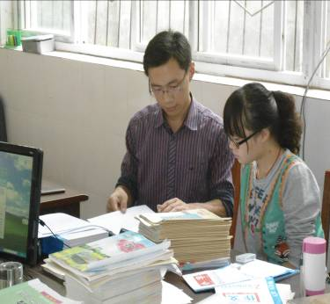
此次能安心在内江师院参加国培学习，得益于国家和各级领导对我们的关心和培养，得益于国培顶岗置换师范生的大力支持。有了他们的参与，让我们能放心学习，对班上学生及教学无后顾之忧。
我的顶岗置换生名字叫周璇，一个青春、乐观、积极、肯学、肯干的学生。从她到我校直到我离开学校到内江培训仅有１０余天时间，但足以让我们针对本班的教育教学，针对班级管理及班级教学常规等方面进行顺畅的沟通与交流，切实做好对她的指导与交接工作。
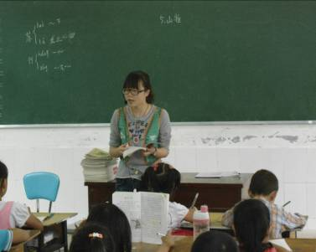
在班级教学及管理的指导与学习中，我们主要采取示范、交流与指导等形式，针对课堂教学、质量管理、教学调控、有效性评价、班级管理、现代教学新模式等方面进行交流、指导与学习。
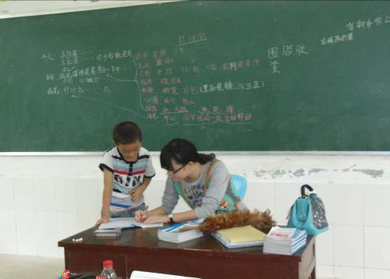
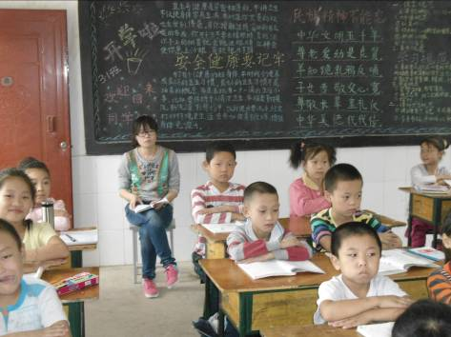
在示范课实践学习和课余交流指导中，周璇老师能够抓住课堂的组织环节、能够把握各环节的教学价值、能够弄清教材及其相关资源的价值利用、自主建构与认识语文课堂教学有效性的操作需要。通过在班级、办公室、指辅学生等时候与我的交流和讨论，她能够提升认识相关教育教学元素的作用所在，并能提出一些自主的看法和认识；由此而形成了较为成熟的课堂教学与调控能力。
周璇老师常利用自己在学校所学，合理利用各方面教材、教学资源，进行自主探讨及教学实践。积极向学校各位教师虚心求教，先后听示范课十余节、试讲指导6节、课余交流讨论近十余回，由于她思维活跃、学习认真、基础较深、技能较全、能够活学活用，短短十余天的实践学习即成为了较为合格的置换实践老师。
本班学生的学习能不因我的外出培训而下滑，主要有顶岗老师的参与和不懈的努力，国培让我们与置换师范学生都在自己的工作与学习领域得到完美的补充与成长，这将是我们不断充实自我，为祖国未来的教育事业无私奉献的美好开端。

学习心得
内江师范学院置换教师小学语文班
泸州考察学习心得
峨眉山市桂花桥镇小学 何玉容
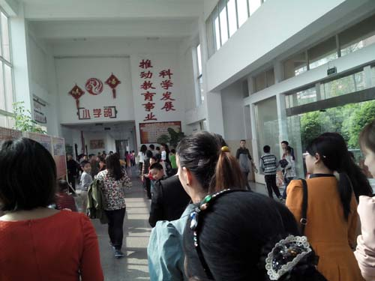
2013年10月24日，内江师范学院中小学语文置换班教师100余人非常幸运地在文学与新闻传播学院刘云生副院长，易晓慧、梁明玉等老师的带领下，到泸州知名的新建民办天立国际学校和有着百年历史的泸州梓橦路学校，进行了为期一天的考察学习活动。
一睹泸州熊生贵老师的“练能”教学模式是我的梦想。现在，我作为一位置换教师，有此去泸州考察学习的机会，我倍感珍惜。在这次考察学习中，我和所有的置换教师一起，参观了两所学校的校园文化建设，观摩了两位泸州市名师的语文教学课堂，聆听了天立国际学校的校本教研建设介绍和江阳区教研培训中心的陈邦教师的“专业共生”骨干教师成长引领之路的介绍。一天虽然短暂，但回味这一天的所见、所思、所获，还是感慨颇多。
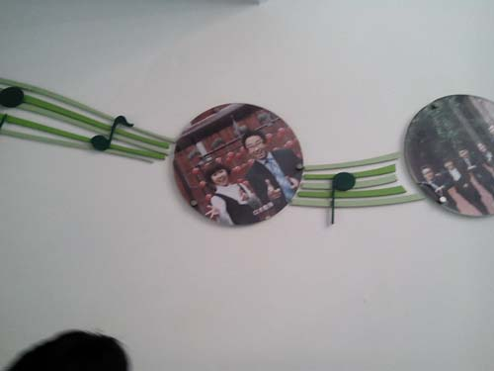
一、以文育人，以文化人
文化能熏陶人、感染人、激励人，具有无形的教育力量。每一所学校都会在创建自己的校园文化，每一个班级都将积极开展文化建设，在创建浓郁的特色文化氛围中，增强学校、班级的凝聚力，形成积极、进取、向上的价值理念，促进学生健康的人格修养的形成。天立国际学校和梓橦路学校的考察学习中，这种以文化人，以文育人的办学思想是随处可见。“以德为先，德领人、德蕴人、德润人”的德育文化，“灵性在这里创造，人格在这里升华”的主题教育文化，“知识是水、创造是山、理想是太阳”的学生文化，无不体现出凝聚着厚重的教育智慧与力量的百年名校——梓橦路学校的学校和善、和美、和谐的学校文化特色，它激励着梓橦路学校的每一位教师都钟情自己的事业；每一位学生都能播洒自己的希望；每一种教育行为都能充满创造的激情。
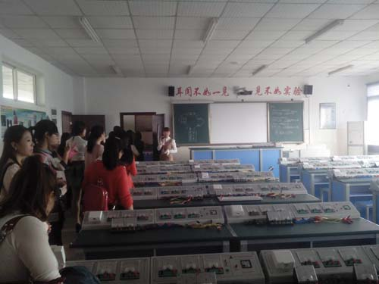
天立国际学校独具特色的文化走廊和班级的个性教室文化，充分体现出“创造、求真、奉献”的天立精神，“学会做人，学会生活，学会学习，学会创造”的立人之本，营造出人与自然的和谐校园，陶冶情操的生活殿堂，求知沉思的学习天地。
二、先进设施，幸福享受
在本次的观察学习中，梓橦路学校和天立国际学校优美的校园环境、先进的教学设备设施在我心中留下了深深的印象。私立小学——天立国际小学，拥有那样的先进设备设施，是办学之基本。公立学校——梓橦路学校，豪华的钢琴室、崭新的书画室、宽敞的舞蹈室、宽敞的长廊、崭新的塑胶操场、功能齐备的科学实验室、藏书量丰富的图书室，以及为家长特意设立的家长阅读区，让我深切感受到了泸州江阳区政府和梓橦路学校对教育的重视，对祖国未来接班人的深切关怀。我不由自主地感叹：梓橦路学校的学生真是幸福啊，由衷的希望：我们农村的孩子，有一天也能享受到这样先进的教学设备设施，那该多好呀！
二、名师课堂，引领成长
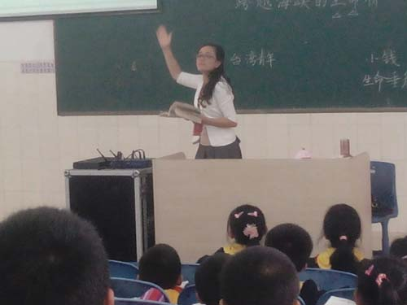
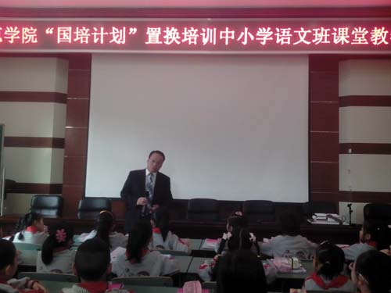
一天的考察学习，我观摩了天立国际学校的名师——邓伯勇老师所执教的读写课《我们周围的事物》和梓橦路学校一位骨干教师所执教的《跨越海峡的生命桥》。在这两位优秀教师的课堂上，我领略到了他们扎实的教学功底，高超的教学技能和扎实的教学课堂。深深的体会到：我们教师的教学应该体现新课程理念，牢固树立以人为本，以生为主体、教师为主导，借自主、合作、探究的学习方式，落实教学的三维目标，将学生的能力构建与培养、学习方法的习得和学习习惯的养成落实到教学的某一个环节中。在《跨越海峡的生命桥》一课中，我对熊生贵教师的练能教学有了一个清晰的了解：阅读教学的“练能”，即是凭借文本，最大化地让学生进行言语学习运用（积累）和听说读写训练。在这个过程中顺带读懂文本。“练能”为显，“读懂”为隐；“练能”为主，“读懂”为次，“读懂”是在“练能”的过程中实现的。本堂课上，教师为了落实练能的阅读教学目标，对设计的每一项课堂活动都有明确的学习方法和学习建议的指引。既让学生明白学习活动目的，又知道课堂活动的操作步骤，落实了能力训练，更提高了课堂学习效益。在《我们周围的事物》一课中教师结合学生的年龄特点，激发学生的阅读兴趣，在群文的阅读中找到文章表达方法的共同点——采用拟人，在欣赏拟人的句子中学习运用。在指导学生说拟人句子时采用围绕一个主题——夏天的夜晚，引导学生由说一个到说两个、三个、四个，层层深入，按序表达，最后撰写成文。这种借助群文阅读的方式，指导学生说写，降低了学生的写话难度，维护了学生的写作兴趣，值得我今后在教学中借鉴使用。另外，在这堂课上，这个班级学生的国学底蕴真的让我佩服，他们的国学积累真的比我们在坐的好多教师都丰富。回想我的教学，我也在尝试对学生的国学培养，但我也仅仅是要求学生下来背诵小学生必备的70首古诗，对学生的背诵情况只是有时间检查一下、督促一下，没有采用师生在课堂上对接的方式进行检查、复习、积累。今后，我想我会利用课前3分钟，和学生互背古诗，共同参与到古诗、文言文的积累中，以国学经典来浸润学生的心灵，修炼扎实的文学功底。
三、校本教研，务实求真
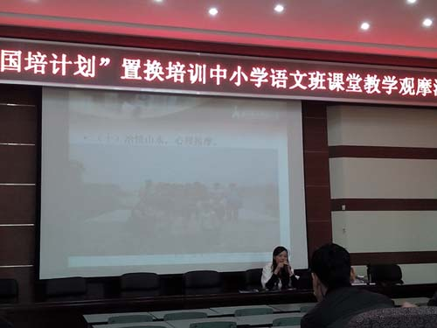
在天立国际小学，我在聆听校本教研建设的介绍中，感受到天立国际小学的校本教研立足于“促进师生的共同成长，培养具有个性特色的师生人才，创办泸州一流教学水平”而务实求真，以“精心的管理、健全的制度、多样的平台”来加强教研组活动，打造高素质的团队。扎实校本教研建设，是学校向前发展的动力。这些年来，校本教研建设农村学校也越来越受到重视。我们峨眉山市的很多农村小学，在市教研室的指导下，提炼出了自己的校本教研特色，我的学校——桂花桥镇小学也形成了“聚焦主题，多元跟进”的校本教研特色。
四、专业成长，途径多样
陈邦教研员的《专业共生，抱团发展》的专题讲座，从“视野，在成长中引领成长、行动，在碰撞中走向共生、跨越，在坚持中仰望卓越”三个大方面对专业共生进行了具体的指导、说明。在他的讲座中我再一次明白一个教师的专业成长离开不自主学习、网络研修、专家引领、实践反思、同伴互助、科研驱动等。今天的我，以置换教师的身份，得到王小毅、陈军、张承明等教育名家和内江师范学院文学与新闻学院众多老师的专业引领，更新了自己的教学理念，学到了更多解读教材、课堂教学等方面的方法与技能，促进了自己的专业成长。我的专业成长之路还很长，今后的我，还得坚持不懈，历练自己，同时，以点带面，促进农村教师的共同成长。
总之，这次参观考察是一次难忘的学习经历，他必将激励着我扎根农村，前行于教育天地。
（编辑：康超）

